NEČÍNSKÝ ZPRAVODAJ
*číslo 23* březen 2019

Slovo starosty:

Vážení spoluobčané,
dovolte mi, abych Vás v tomto březnovém čísle „Nečínského zpravodaje“ krátce seznámil s plánovanými akcemi obce Nečín pro letošní rok 2019.
V dubnu bude dokončena fasáda na č.p.18 (Obecní úřad) včetně stavebních úprav na budově (nová elektroinstalace, aku vytápění, nové povrchy v zasedací místnosti a v obřadní síni, přístavba garáží SDH včetně nových vrat, výměna oken za plastová, zvětšení kanceláře matriky, nové podhledy knihovna, zasedací místnost)
Obec Nečín podala v únoru žádost o dotaci na Ministerstvo pro místní rozvoj -Podpora sportovní infrastruktury u ZŠ – Rekonstrukce školního hřiště ZŠ Nečín. V případě, že obec uspěje, bude školní hřiště mít nový umělý povrch, včetně nových branek a basketbalových košů. Na místo opěrné zídky bude nové posezení pro diváky a podél tělocvičny bude dráha pro skok daleký.
Zastupitelstvo obce Nečín na svém březnovém zasedání schválilo práce na „Intenzifikaci ČOV Nečín“. Vysoké zatížení čistírny odpadních vod způsobené vysokou koncentrací „nečínských odpadních vod“ způsobuje kolaps ČOV. Po provedených úpravách (nové hrubé předčištění, nitrifikaci, zvětšení dosazovacích nádrží a po úpravě aerace a výměny čerpadel) dojde ke stabilizaci provozu a dle provozovatele i k navýšení kapacity ČOV (připojení dalších min. 100 EO).

Ing.Josef Kaiser

Usnesení č. 2/2019 ze zasedání Zastupitelstva obce Nečín konané dne7.3.2019

1. Zastupitelstvo obce (dále jen ZO) schvaluje jednomyslně přednesený návrh programu zasedání včetně změny pořadí.
2. ZO jmenuje ověřovatele zápisu paní Bc. Michaelu Kolářovou, pana Jiřího Nováka a zapisovatele pana Ing. Jiřího Boštíka.
3. ZO souhlasí s realizací opatření k odstranění havarijního stavu ČOV Nečín podle studie zpracované 1.SčV a souhlasí se zařazením předpokládaného nákladu ve výši 1,9 mil. Kč do rozpočtu obce Nečín na rok 2019. Současně ukládá starostovi zahájit s 1. SčV neodkladně přípravu realizace akce.
4. ZO souhlasí s nákupem dvou autobusových čekáren v provedení kovová konstrukce Jekl s polykarbonátovými výplněmi.
5. ZO souhlasí s nákupem vyžínacího ramene Berti, jako příslušenství k obecnímu traktoru.
6. ZO souhlasí s uzavřením pracovního poměru pro práce na údržbě obce s panem Jaroslavem Marhoulem.
7. ZO souhlasí s žádostmi na změnu územního plánu předloženými panem Eliášem ze Skalice a panem Matějkou z Hřiměždic.

!!!! SVOZ VELKÉHO ODPADU sobota 13.04. 2019 !!!
přistavení kontejneru: Žebrák - kaplička 8.30 hodin
Nečín - náves -9.00 hodin
Skalice - u restaurace – po 10 hodině, čas přistavení
kontejneru závisí na množství odpadu v obci Nečín

Žádáme občany , aby odpad nosili těsně před určenou hodinou a vyčkali na příjezd kontejneru !!!!
Do kontejneru lze odložit: Koberce, lina, matrace, drobné plastové věci v pytlích, hadry v pytlích, peřiny, drobný nábytek, zahradní plast. nábytek , autosedačky.
Do kontejneru nelze odložit: pneumatiky, sklo, nebezpečný odpad, obaly od barev a ředidel, baterie, elektrospotřebiče, nábytek větších rozměrů, lepenky IPA, plastové nárazníky.
Po naplnění kontejneru následuje odvoz na Dobříš a po složení přijede další kontejner
******************************************************************************************************
SDH Nečín -oslava MDŽ 3.3.2019
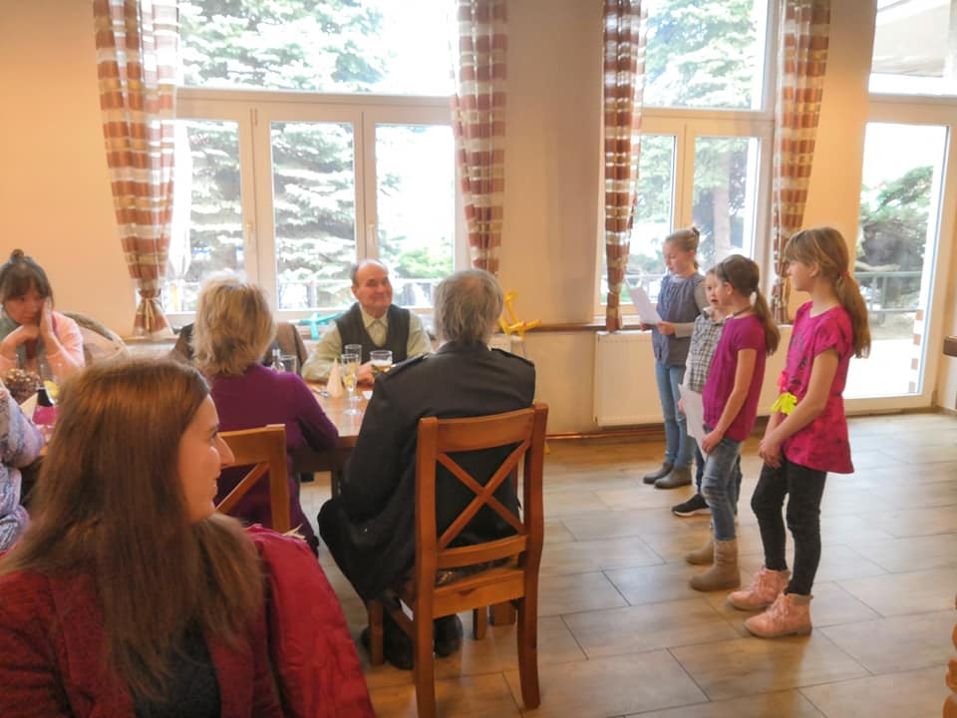

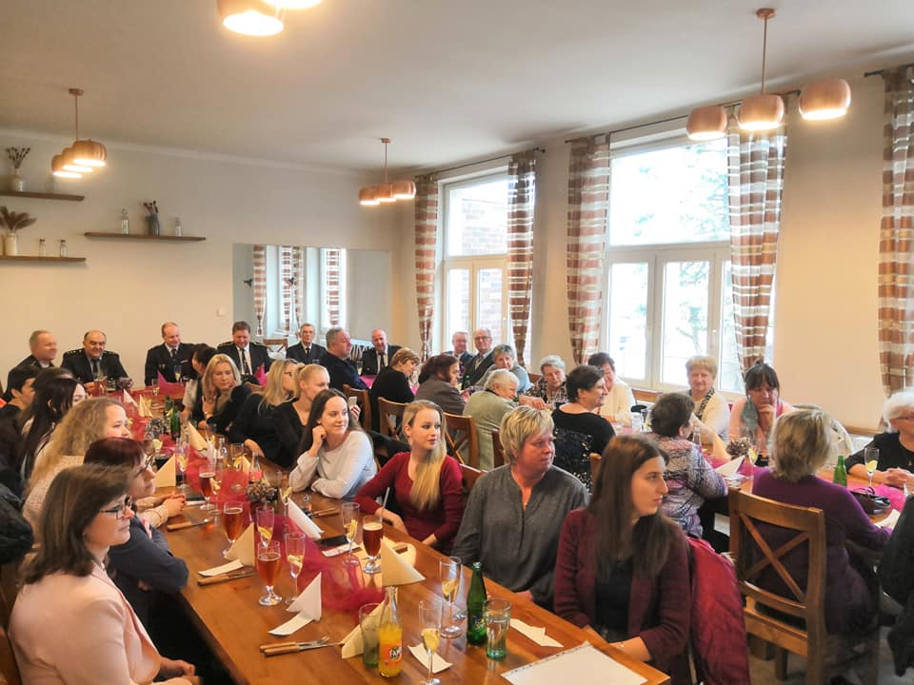
Sněhová kalamita 3.2.2019

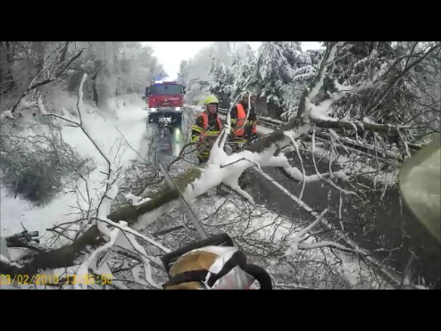

Dne 6.4.2019 od 9 hodin pořádá SDH Nečín sběr železného šrotu a svoz elektroodpadu (lednice,televize, mrazáky, mikrovlnky, tiskárny, počítače,var.konvice,mixery,roboty,rádia apod.) Prosíme občany, aby připravili sběr na dvůr svého domku, aby nedošlo k odcizení sběru ještě před svozem. Elektroodpad musí být kompletní i s přívodovou šňůrou.

